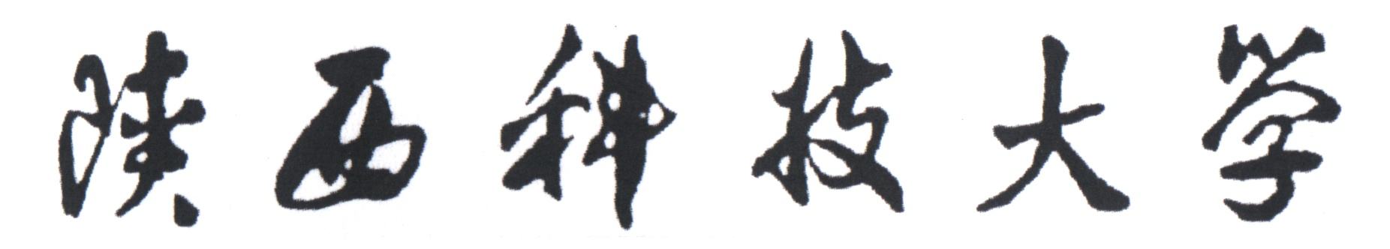

本 科 生 毕 业 设 计

开题报告


题目：基于Attention机制的LSTM语义模型安卓聊天机器人的实现

姓 名： 行习铭
学 号： 201512030230
指导教师： 郭改慧
班 级： 信息152班
所在院系： 文理学院

基于Attention机制的LSTM语义模型安卓聊天机器人的实现

1 课题简介

1.1 选题背景
远在古希腊时期，发明家就梦想着创造能自主思考的机器人。当人类第一次构思可编程计算机时，就已经在思考计算机能否变得智能，尽管这距创造出第一台计算机还有一百多年。如今，人工智能已经成为一个具有众多实际应用和活跃研究课题的领域，并且正在蓬勃发展，人们期望通过智能软件自动地处理常规劳动、理解语音或图像、帮助医学诊断和支持基础科学研究。
在人工智能早期，那些对人类智力来说非常困难、但对计算机来说相对简单的问题得到迅速解决，比如，那些可以通过一系列形式化的数学规则来描述的问题。人工智能的真正挑战在于解决那些对人来说很容易执行、但很难形式化描述的任务，如人们所说的的话或者图像中的脸。对于这些问题，我们人类往往可以凭直觉轻易的解决。
对于这些比较直观的问题，本文讨论一种解决方案。该方案可以让计算机从经验中学习，并根据层次化的概念体系来理解世界，而每个概念则通过与某些相对简单的概念之间的关系来定义。让计算机从经验中获取知识，可以避免由人类来给计算机形式化地指定它需要的所有知识。层次化概念让计算机能构建较简单的概念来学习复杂的概念。如果绘制出表示这些概念如何建立在彼此之上的图，我们将得到一张“深”的图，这种方法也就是AI深度学习。
本文设计的语言模型是基于Attention Model的双向LSTM的Encoder-Decoder的神经网络模型，并将所实现的模型与Android APP完成整合以及打包部署。

1.2 课题目的
通过本课题的研究学习，使学生认识到有关语言模型所具有的现实意义，可以将实际问题转化为数学问题，学会在已有数学模型的基础上求解数学模型，能够基于此结果对模型的超参数进行调整。在课题研究过程中，不仅能学到相关理论知识和前人的研究成果，还能在此基础上，推陈出新，开拓自己的创新能力。与此同时，让学生更加系统地学习TensorFlow的使用，通过使用TensorFlow软件对语言模型进行实现以及训练，提高学生编写算法程序的实践能力，提高学生计算机软件绘图能力。通过本课题，培养了学生的数学建模能力，培养了学生独立查阅资料及参考文献的能力，提高学生自主学习的能力。
通过对自然语言处理的语义模型分析，巩固和拓宽学生在深度学习方面的相关理论知识，培养学生发现问题、分析问题、解决问题的能力，使学生具备一定的科学研究能力，为学生后续的学习和发展打下坚实的理论和实践基础。

1.3 课题意义
聊天机器人的研究源于1950年图灵在《Mind》上发表的一篇文章《计算机器与智能》，提出了经典的图灵测试(Turing Test)，被认为是人工智能的终极目标，使一台机器能像人一样说话和思考。1996年，麻省理工学院的约瑟夫·魏泽鲍姆开发了最早的聊天机器人ELIZA，其实现技术基于关键词匹配和人工编写回复规则。如今，我们的手机系统和电脑系统也搭载了聊天机器人，在使用传统的Encoder-Decoder框架构建聊天机器人出现的一些问题，国内外的研究人员已经提出了很多有效的解决方案，但是这些方案都有不同方向的局限性。所以在之后的问题研究中，我们应该在以上研究人员的方法基础上找到更有效的方法，为了构建一个能懂上下保持信息又能生成更加有效的智能聊天机器人我们还要对一些关键技术做更多的研究，诸如此类工作对认识大自然中各种群之间的复杂关系具有重要意义。

2 基本理论
循环神经网络(recurrent neural network)或RNN(Rumelhart at al,1986c)是一类用于处理序列数据的神经网络。循环神经网络的主要用途是处理和预测序列数据。循环神经网络的主体结构A的输入除了来自输入层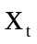，还有一个循环的边来提供当前时刻的状态。在每一个时刻，循环神经网络的模块A会读取t时刻的输入，并输出一个值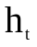。同时A的状态会从当前步传递到下一步。因此，循环神经理论上可以被看作是同一神经网络结构被无限复制的结果。

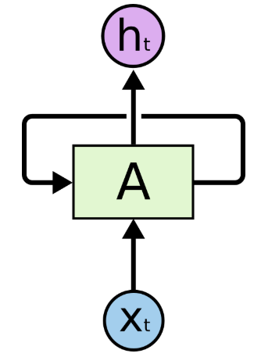
图2-1 循环神经网络经典结构示意图

在图2-2中可以看到循环神经网络在每一个时刻会有一个输入，然后根本循环神经网络当前的状态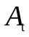提供一个输出。而循环神经网络当前的状态是根据上一个时刻的状态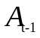和当前的输入共同决定的。
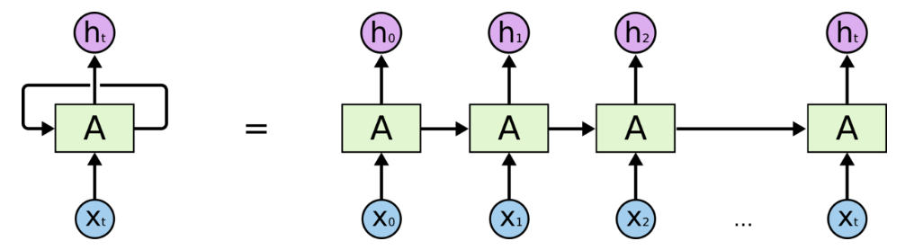
图2-2 循环神经网络按时间展开后的结构

长短时记忆网络(LSTM)的设计是为解决当前预测位置和相关信息之间的文本间隔很大的情况下，简单循环神经网络丧失学习到距离如此之远的信息的能力。LSTM是一种特殊的循环体结构，是一种拥有三个“门”结构的特殊网络，依靠这些“门”结构让信息有选择性地影响循环神经网络中每个时刻的状态。这些“门”的结构实际就是一个使用sigmoid激活函数和一个按位做乘法的操作。
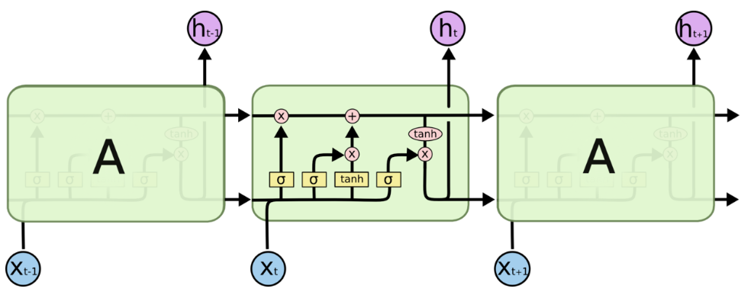
图2-3 LSTM结构示意图

自然语言建模，语言建模的目的是为了计算一个句子的出现概率。将句子看作是词的序列，于是语言模型需要计算的就是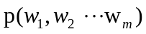。利用语言模型，可以确定哪个单词序列出现的可能性最大，或给定若干单词，可以预测下一个最可能出现的词语。
计算一个句子的概率时，一个句子可被看成是一个单词下序列:
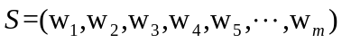
其中m为句子的长度。那么，它的概率可以表示为:
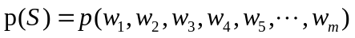
要计算一个句子出现的概率，就需要知道上面公式中等式右边每一项取值。等式右边每一项都是语言模型中的一个参数。一般来说，任何一门语言的词汇量都很大，词汇的组合更是不计其数。为了估计这些参数的取值，常见的方法有n-gram方法。n-gram模型有一个有限历史假设：当前单词出现概率仅仅与前面n-1个单词相关。因此公式可以近似为：
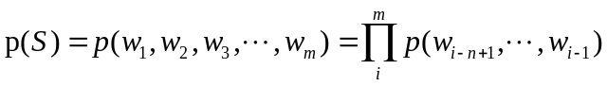
n-gram模型里的n指的是当前单词依赖它前面的单词的个数。通常n可以1,2,3。
注意力机制(Attention Model)是一种根据某些规则或者额外信息(query)从向量表达集合(values)中抽取特定的向量进行加权集合的方法。注意力机制的基本思想是打破了传统编码器-解码器结构在编解码时都依赖于内部一个固定长度向量的限制，当输入序列比较长时，模型的性能会变得很差。Attention机制的实现是通过保留LSTM编码器对输入序列的中间输出结果，然后训练一个模型对这些输入进行选择性的学习并且在输出时将输出序列与之进行关联。

3 课题任务
本文使用Google开源的数据流图处理框架TensorFlow进行模型实现。TensorFlow是基于数据流图的处理框架，图中的节点表示数学运算，边表示运算节点之间的数据交互。TensorFlow从字面意义上来讲有两层含义，一个是Tensor，它表示的是节点之间传递的数据；第二个是Flow，它表示数据按照流的形式进入数据运算图的各个节点。TensorFlow是个很灵活的深度学习系统，能在不同服务器上运行。
Android是一种基于Linux的自由及开放源代码的操作系统。主要使用于移动设备，如智能手机和平板电脑，由Google公司和开放手机联盟领导及开发。本文使用JAVA语言基于Android完成APP的开发。
为了完成语言模型的创建、训练以及到生成对话的进行，需要大量的聊天语料，最佳的聊天语料就是经过处理的并按类型分类的聊天语料，所以使用微博语料会是一个不错的选择。这种经过处理的语料没有特殊unicode字符，html标签，敏感信息等等噪声，更适合用做模型的训练集。为了实现本文语言模型能够自动生成对话，需要以下几个步骤:（a）因为我们使用的语料库中的对话信息都是完整的句子，而模型中word2vec训练工具的输入需要的是一个个单词，所以我们需要先对其做切词。使用我们定义的特殊字符表示对话的开始与结束形成不同的问答对。（b）把问答对分为训练集与测试集。（c）取训练集中的第一条数据，获取语句的主题词T1，假设上下文的主题词T2，然后通过cos距离进行相似度计算，如果相似度在设置的阈值之内，说明当前聊天的还是同一个主题。经过第一次输入句子获得主题信息，每次用户输入新的语句时，就会通过主题模型获取当前输入的主题信息，然后与之前的主题进行相似度计算，如果在范围内就认为和当前正在聊天的主题相关。（d）Word2vec训练词向量。
在通过模型的设计和整个TensorFlow神经网络计算模型构建完成之后，开始通过输入数据来对计算模型进行训练。
使用训练模型来预测结果，这是需要用到事先准备好的测试集来作为已经完成训练模型的输入，根据模型的输出判断模型的好坏。
在完成模型后，将模型部署在服务器上，为了使其能对APP提供服务支持，服务端使用基于flask的Python Web技术封装TensorFlow计算模型并构建一系列Rest接口给客户端调用;在完成Android App开发之后，首先基于Android Studio使用移动设备模拟器进行真机仿真调试，将模型与其进行整合形成完整的聊天机器人应用程序;在调试无误后选取主流的安卓真机进行测试。

4 课题国内外概况
在人工智能领域，智能聊天机器人的研究已经有了很长的历史，它们都试图吸引用户不断继续聊天，通常表现为使用主导谈话的主题的手段，从而掌控谈话内容及谈话进度。但由于最初的研究受限于计算能力和知识库，导致了所有有关人工智能的实验规模都比较狭小，因此设计者们还会将谈话的内容局限在某一个特定的专家系统领域以此降低难度。但随着1995信息检索技术的发展，Baidu、Google等搜索引擎公司计算能力的飞速提升，以及2005年互联网业的蓬勃发展和移动终端的迅速普及，在这三方面的共同作用下，智能聊天机器人，或者说智能问答系统一下子被推到风口浪尖，研究进展也非常值得关注。由于国外在人工智能聊天机器人及问答系统方向的研究起步较早，因而也产生了一系列比较成熟的聊天系统以供用户使用，比如苹果Siri，微软Cortana，脸书Messenger，谷歌Assistant等。这些跨平台型人工智能机器人，都借助着本公司在大数据、自然语义分析、机器学习和深度神经网络方面的技术积累，精炼形成自己的真实有趣的语料库，在不断训练的过程中通过理解对话数据中的语义和语境信息，从而实现超越一般简单人机问答的自然智能交互，为用户带来方便与乐趣。相比国外，我国国内在智能聊天领域的投入规模和研究水平上都有着不小的差距，研究成果也并不显著。但是还是有一系列高校在此领域成绩显著，位于前列的主要有清华大学、中科院计算所、香港大学、香港中文大学和哈工大等。其中，高校在此领域的研究主要集中于对于自然语言处理的工具开发，比如哈尔滨工业大学的HIT工具等。

5 课题设计进展计划
本课题的设计分为以下几个阶段（单位为教学周）：

1—3 | 搜集资料,查阅相关书籍、相关资料
4 | 整理资料，撰写开题报告
5—6 | 构建自然语言模型
7—9 | 基于TensorFlow构建并训练模型
10—12 | 调整模型的超参数并继续训练模型
13—14 | 完成Android APP开发
15—16 | 完成毕业设计，准备答辩

参 考 文 献
[1] Luong M T, Pham H, Manning C D. Effective Approaches to Attention-based Neural Machine Translation[J]. arXiv preprintarXiv:1508.04025, 2015.
[2] Rush A M, Chopra S, Weston J. A Neural Attention Model for Abstractive Sentence Summarization[J]. arXiv preprintarXiv:1509.00685, 2015.
[3] 张冲. 基于Attention-based LSTM 模型的文本技术的研究[D]. 南京大学, 2016.
[4] Bengio Y, Courville A, Vincent P. Representation Learning: A Review and New Perspectives[J]. IEEE Transactions on Pattern Analysis & Machine Intelligence, 2013,35(8):1798.
[5] HINTON G, OSINDERO S, TEN Y, A Fast Learning Algorithm for Deep Belief Nets[J]. Neural Computation, 2014, 18(7):1527-1544.
[6] Bengio Y. Learning Deep Architectures for AI[J]. Foundations & Trends in Machine Learning, 2009, 2(1):1-127.

